Тема урока:Исследуем процесс дыхания.(8 класс)
Предполагаемые результаты:
Личностные:
- демонстрируют уважение и доброжелательность по отношению друг к другу;
- аргументируют лично-значимый смысл изучения данной темы.
Метапредметные:
- совместно с учителем формулируют учебную проблему, определяют цель учебной деятельности, форму работы на уроке и конечный продукт своей деятельности;
- выдвигают гипотезы «Почему прифизической нагрузке частота дыхания увеличивается?»
- вырабатывают критерии для оценивания таблицы по теме «Органы дыхания»;
- работают с текстовой информацией по теме «Дыхание. Органы дыхания» и преобразуют её в таблицу, составляют определение;
- находяти объясняютпричинно-следственные связи между особенностями строения органов дыхания и выполняемыми функциями;
- самостоятельно выбирают партнеров для работы в группе;
- делают выбор, договариваясь друг с другом и аргументируя свою точку зрения;
- презентуют свою работу, конечный продукт деятельности.
Предметные:
- дают определение понятию «дыхание»;
- называют значение кислорода в обмене веществ и энергии;
- объясняют особенности строения органов дыхания в связи с выполняемой функцией;

Цель:формирование знаний учащихся по теме «Дыхание. Органы дыхания» посредством работы в группах, заполняя таблицу «Органы дыхания» и составляя определение «Дыхание»

Проект деятельности
Этап деятельности | Способы организации урока | Методы и приемы | Дидактика
Формирование потребности | Вызов  Легенда | 1. Сообщение интересного факта учителем.  - Мы часто говорим: «Это нам нужно, как воздух!». Что же означает эта поговорка?  - Аборигены Индонезии способны задерживать дыхание на 7-8 минут, опускаясь на дно.  - Для чего это они делают? (Это им нужно для того, чтобы собрать раковины жемчужниц, которые они продают, таким образом, они зарабатывают деньги).  - Что они делают, чтобы так долго задерживать дыхание? (тренируются)  2. Выполнение лабораторной работы.  - А давайте мы попробуем задержать дыхание?  Сколько у нас получилось?  Давайте выполним 10 приседаний, как изменится время, на которое мы сможем задержать дыхание? А как изменилась частота дыхания? Она возросла? Почему? Могу ли я на основании проделанных экспериментов сделать вывод, что чем больше физическая нагрузка, тем больше частота дыхания.  3. Постановка проблемы. Можно ли утверждать, что спортом заниматься плохо, так как при нагрузке частота дыхания увеличивается?  4. Формулирование темы занятия.  О каком жизненно важном процессе, пойдет речь сегодня на уроке? Сформулируйте тему и запишите её в тетрадь. Поделитесь с нами вашими формулировками. Присоединяюсь к большинству и записываю на доске тему:  -Дыхание. Органы дыхания.  5. Беседа по вопросам.  1.На какой проблемный вопрос должны получить ответ?  2.Почему при физической нагрузке частота дыхания увеличивается?  6. Актуализация знаний (самооценка). О процессе дыхание мы с Вами говорили в 6 классе. Вы имеете определенные знания по этой теме (в первом столбике записаны основные понятия), я предлагаю Вам заполнить второй столбик таблицы в «Листе самооценки»  7. Беседа по вопросам  - А какое основное (главное) понятия урока?  -Дыхание  - Давайте посмотрим, что нам на уроке надо рассмотреть, на какие основные понятия темы у вас вызывают затруднения?  - Что такое дыхание?  - Органы дыхания человека. | Фиксируем тему урока.  Лист самооценки  Учитель фиксирует все названные понятия темы.
Образ  желаемого  результата | Вызов | 8. Мозговой штурм.  Что будет результатом нашей работы, как лучше оформить новые знания?  Учащиеся предлагают свои варианты ответа (таблица, записи, схема, определение).  Знания по органам дыхания лучше оформить в виде таблицы, а понятию «дыхание» дать определение.  Предложите название столбиков или граф таблицы (транспорт кислорода, пути доставки кислорода, строение, функции).  9. Формулирование критериев оценки  По каким критериям будем оценивать таблицу?(учащиеся предлагают критерии).  - Правильность (научность).  - Краткость, чтобы материал можно было быстро запомнить. | Учитель все варианты детей фиксирует на доске.  Таблица  Фиксация критериев оценки на доске
Мотивация |  | 10. Беседа.  - Где в дальнейшем могут быть использованы, полученные в ходе занятия знания? Для чего они вам необходимы?
Целеполагание |  | 11.Обсуждение как лучше работать, чтобы быстро заполнить таблицу? Каждый будет работать сам или работать будем группой.(Учащиеся выбирают форму работы групповую).  Как лучше разделиться на группы? (учащиеся предлагают варианты ответов и делятся на группы).  Если мы работаем в группах, вспомните основные правила работы в группе (учащиеся предлагают правила работы в группе). | Основные правила работы в группе фиксируются на доске (по необходимости)
Планирование | Осмысление | 12. Объяснение. Работая в группе вам необходимо составить таблицу «Органы дыхания», используя учебник и «Информационные листы» (информация по теме «Дыхания» из Детской энциклопедии).  13. Составление совместного плана работы в группе.  - Внимательно прочитать текст.  - Выбрать только тот материал, который необходим для заполнения таблицы.  - Составить определение понятию «дыхание».  - Выбор докладчика и презентация работы. | Учитель выдает каждой группе «Рабочий лист» и информационные материалы.
Деятельность |  | 14. Совместная работа группы и помощь учителя по запросу.  Распределяют обязанности, читают справочные материалы, которые предоставил учитель, учебник. Заполняют таблицы, составляют определение. | Справочные материалы, учебник, рабочий лист
Анализ | Рефлексия | 15.Презентация работы групп.  - Представление продуктов, оценка их по критериям. Сравнение с результатами работы других групп. Ответы на вопросы учителя или одноклассников по той части таблицы или определения, которая презентует группа.  (- Согласны ли вы со словами автора книги «Занимательная физиология» Б.Ф. Сергеевым: «Углекислый газ, вредный ненужный продукт обмена, шлак, от которого организм спешит избавиться»?  - Почему врачи советую дышать носом?  - Почему в состав трахеи входят хрящевые полукольца?  - С какими системами связана дыхательная система?  - Как особенности строения альвеол связаны с выполняемой им функцией?).  -Что было выполнить сложнее: заполнить таблицу или составить определение? Почему?  16. Рефлексия  Ребята, вспомните, как звучал проблемный вопрос, на который мы должны были ответить на уроке?  Почему при физической нагрузке частота дыхания увеличивается?  - (Учащиеся делают вывод, что для работы организма при физической нагрузке требуется больше энергии, поэтому потребность в кислороде возрастает и у нетренированных людей повышается частота дыхания, а тренированных людей жизненная емкость легких больше, поэтому частота дыхания у них не увеличивается).  17.Самооценка.  Предлагаю вернуться к Листу самооценки(показать) и заполнить 3 столбик.  - Что нового вы узнали на уроке?  (учащиеся называют, что они записали в «Листе самооценки»)  18. Домашнее задание.  - Заполнить последний столбик «Листа самооценки». И на выбор: написать мини- сочинение от имени легких «Вред курения» или рассказ на тему «Какие опасности ждут микробов при прохождении по дыхательным путям».  - Спасибо всем за работу. | Рабочие листы  Лист самооценки

«Лист самооценки»

Ученик: |  | Тема урока:
1 Основные понятия темы | 2 Знал до изучения темы | 3 Узнал в процессе изучения темы | 4 Могу применить полученные знания
Газообмен

Органы дыхания

Дыхательные пути

Рабочий лист по теме «Дыхание»
Дыхание- это________________________________________________________________________
_______________________________________________________________________________________
_______________________________________________________________________________________

Таблица «Органы дыхания»
Транспорт кислорода | Путь доставки кислорода | Строение органов | Функции органов
 |  | Начальный отдел дыхательного пути. От ноздрей воздух проходит по носовым ходам, выстланным слизистым и реснитчатым эпителием | Увлажнение, согревание, обеззараживание воздуха, удаление частиц пыли. В носовых ходах находятся обонятельные рецепторы
 | Глотка | Состоит из носоглотки и ротовой части глотки, переходящей в гортань.
 | Гортань |  | Проведение воздуха из глотки в трахею. Защита дыхательных путей от попадания пищи. Образование звуков путем колебания голосовых связок, движения языка, губ, челюсти
 |  | Дыхательная трубка длиной около 12 см, в стенке ее находятся хрящевые полукольца. | Свободное продвижение воздуха
 | Бронхи | Левый и правый бронхи образованы хрящевыми кольцами. В легких они ветвятся на мелкие бронхи, в которых количество хрящей постепенно уменьшается. Конечные разветвления бронхов в легких - бронхиолы
Легкие | Легкие |  | Органы дыхания. Дыхательные движения осуществляются под контролем центральной нервной системы и гуморального фактора, содержащегося в крови - СО₂
 |  | Легочные пузырьки, состоящие из тонкого слоя плоского эпителия, густо оплетенные капиллярами, образуют окончания бронхиол | Увеличивают площадь дыхательной поверхности, осуществляют газообмен между кровью и легкими

Информационный лист по теме «Дыхание»
Дыхание – жизнь. Ныне это -совершенно, бесспорно. Между тем, еще каких-нибудь три столетия назад ученые были убеждены, что человек дышит для т ого, чтобы через легкие отвести от организма «лишнее» тепло. Решив опровергнуть эту небылицу, выдающийся ученый – естествоиспытатель Роберт Гук предложил своим коллегам по Королевскому научному обществу провести эксперимент в течение некоторого времени пользоваться для дыхания герметичным мешком. Неудивительно, что эксперимент закончился меньше чем через минуту. Однако и после этого некоторые из них упорно продолжали настаивать на своем. Гук тогда только развел руками.
Каждый из нас ежеминутно производит 16-18 дыхательных движений. Дыхание состоит из двух последовательных процессов: газообмен и клеточное дыхание. Смысл в том, чтобы обеспечивать внешнее дыхание – первый этап доставки кислорода и последний этап удаление углекислого газа. Но ведь кислород нужен не только клеткам легких, и не только клетки легких нуждаются в удалении углекислого газа. Тоже самое требуется остальным клеткам тела. Посредником меду легкими и «страждущими» служит кровь. В клетках идет заключительный этап внутреннего или тканевого дыхания: глюкоза, которую доставляет кровь, окисляется кислородом, образуется углекислый газ и вода и выделяется энергия. Энергию, которая высвобождается в результате этих реакций, клетка запасает в виде особых высокоэнергетических молекул (АТФ) - они, как батарейки, или аккумуляторы, отдают энергию по необходимости. А конечным продуктом окисления питательных веществ являются вода и углекислый газ, который удаляются из организма: из клеток он поступает в кровь, которая переносит углекислый газ в легкие, и там он выводится наружу в процессе выдоха. За один час через легкие человек выделяет от 5 до 18 литров углекислого газа и до 50 граммов воды.
К органам дыхания относятся: носовая полость, глотка. гортань, трахея, бронхи и легкие. Их можно условно разделить на воздухоносные пути и легкие.
Носовая полость делится костно-хрящевой перегородкой на две половины. Ее внутреннюю поверхность образуют три извилистых хода. По ним воздух, поступающий через ноздри, проходит в носоглотку. Многочисленные железы, расположенные в слизистой оболочке, выделяют слизь, которая увлажняет вдыхаемый воздух. Обширное кровоснабжение слизистой оболочки согревает воздух. На влажной поверхности слизистой оболочки задерживаются находящиеся во вдыхаемом воздухе пылинки и микробы, обезвреживаемые слизью и лейкоцитами.
Слизистая оболочка дыхательных путей выстлана мерцательным эпителием, чьи клетки имеют на внешней стороне поверхности тончайшие выросты — реснички, способные сокращаться. Сокращение ресничек совершается ритмически и направлено в сторону выхода из носовой полости. При этом слизь и прилипшие к ней пылинки и микробы выносятся наружу из носовой полости. Таким образом, воздух, проходя через носовую полость, согревается и очищается от пыли и некоторых микробов. Этого не происходит, когда воздух проникает в организм через ротовую полость. Вот почему следует дышать через нос, а не через рот. Через носоглотку воздух попадает в гортань.
Гортань имеет вид воронки, стенки которой образованы несколькими хрящами. Вход в гортань во время проглатывания пищи закрывается надгортанником, щитовидным хрящом, который легко можно прощупать снаружи. Гортань служит для проведения воздуха из глотки в трахею. Между хрящами находятся голосовые связки, образующие голосовую щель, участвуют при образовании звуков.
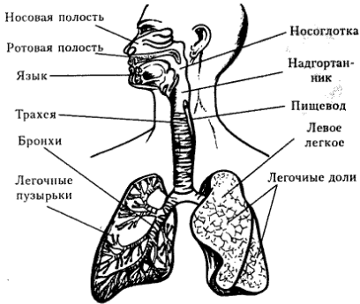
Трахея, или дыхательное горло — это трубка длиной около 10 см и диаметром 15–18 мм, стенки которой состоят из хрящевых полуколец, соединенных между собой связками. Задняя стенка перепончатая, содержит гладкие мышечные волокна, прилегает к пищеводу. Трахея делится на два главных бронха, которые входят в правое и левое легкое и в них разветвляются, образуя так называемое бронхиальное дерево. Бронхи обеспечивают свободное продвижение воздуха.
На конечных бронхиальных веточках находятся мельчайшие легочные пузырьки — альвеолы, диаметром 0,15–0,25 мм и глубиной 0,06–0,3 мм, заполненные воздухом. Стенки альвеол выстланы однослойным плоским эпителием, покрытым плотной пленкой вещества, препятствующего их спадению. Альвеолы пронизаны густой сетью кровеносных сосудов — капилляров. Через их стенки происходит газообмен.
Легкие покрыты оболочкой — легочной плеврой, которая переходит в пристеночную плевру, выстилающую внутреннюю стенку грудной полости. Узкое пространство между легочной и пристеночной плеврой образует плевральную щель, заполненную плевральной жидкостью. Ее роль — облегчать скольжение плевры при дыхательных движениях. Правое легкое имеет три доли, левое легкое две. Легкие имеют губчатое строение и состоят из ветвящегося бронхиального дерева, на концах которого находятся альвеолы.
Альвеолы - легочные пузырьки, состоящие из тонкого слоя плоского эпителия, густо оплетенные капиллярами, образуют окончания бронхиол. Увеличивают площадь дыхательной поверхности, осуществляют газообмен между кровью и легкими.

Фотографии с урока

Работа в группе
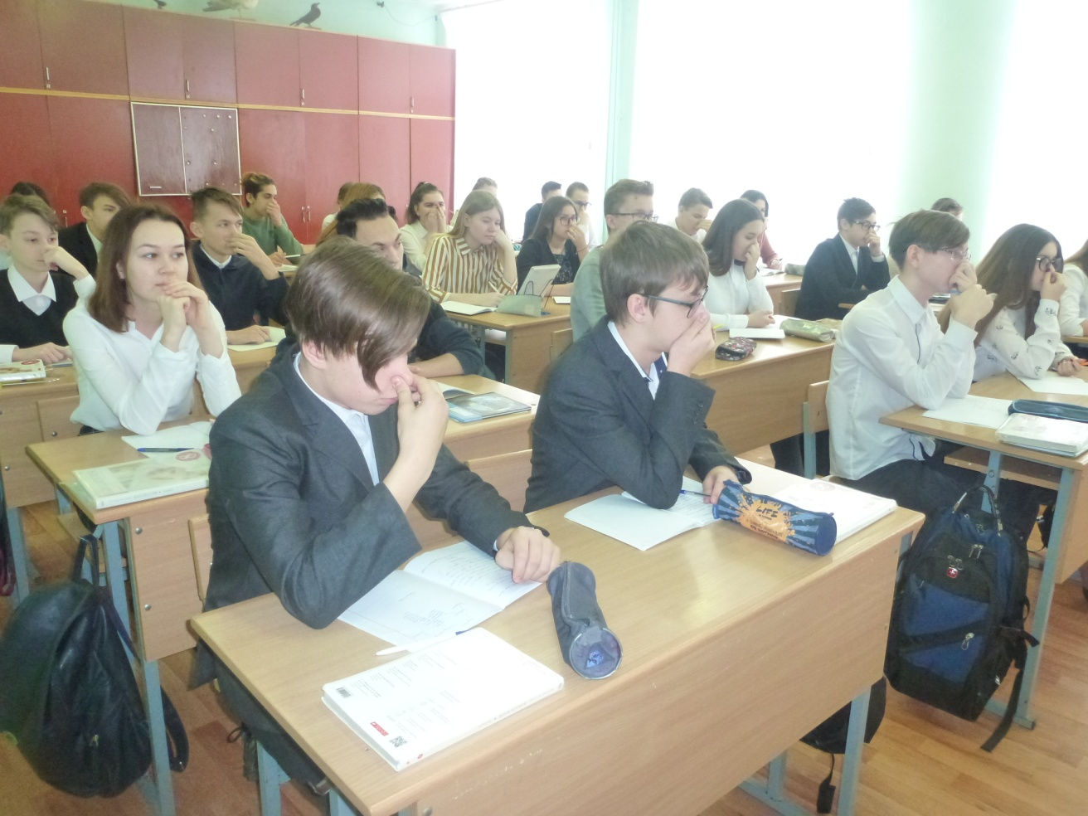
Задержка дыхания

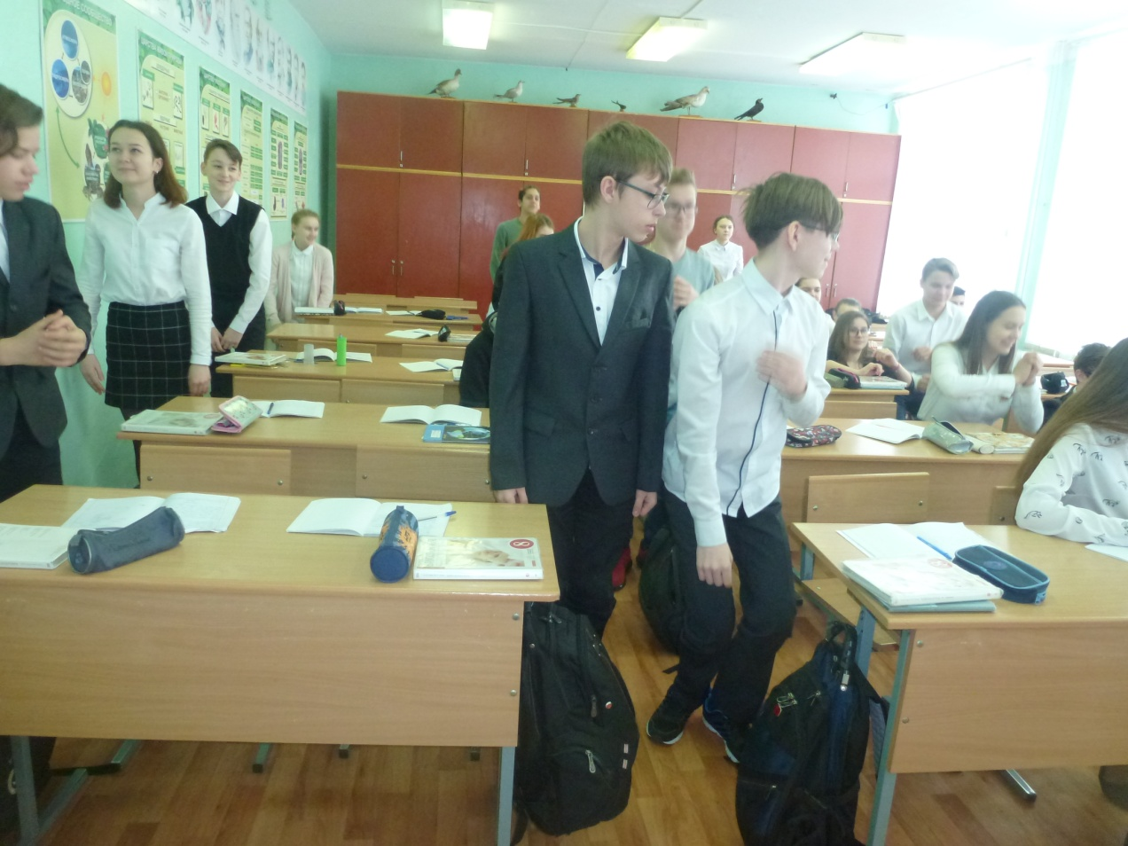
Подсчет пульса
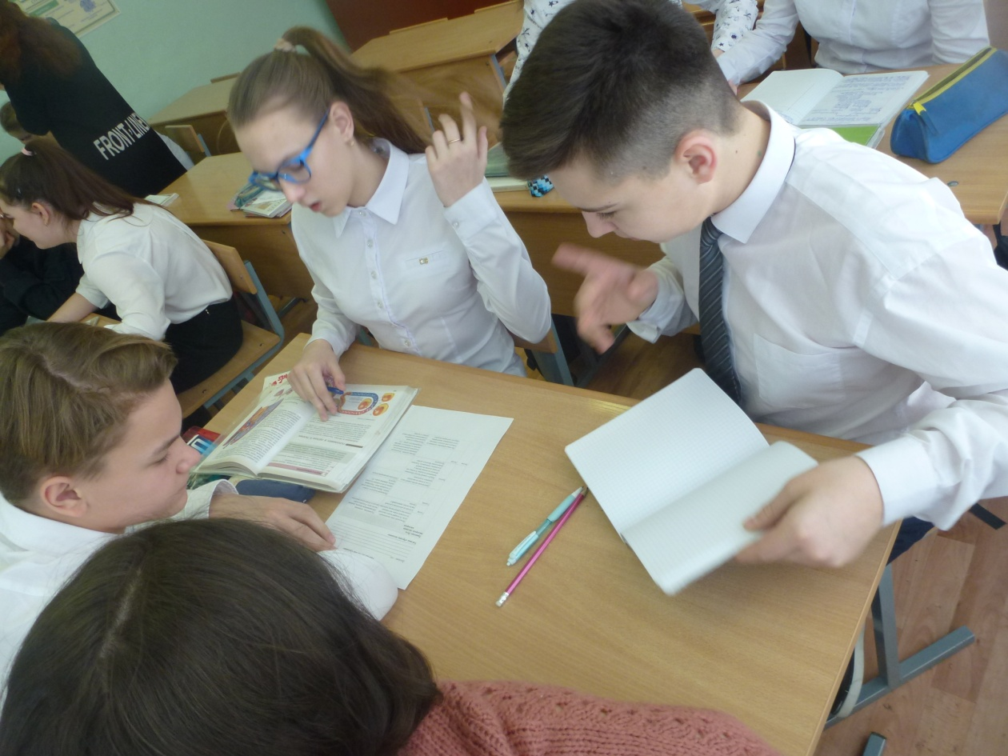

Работа в группе

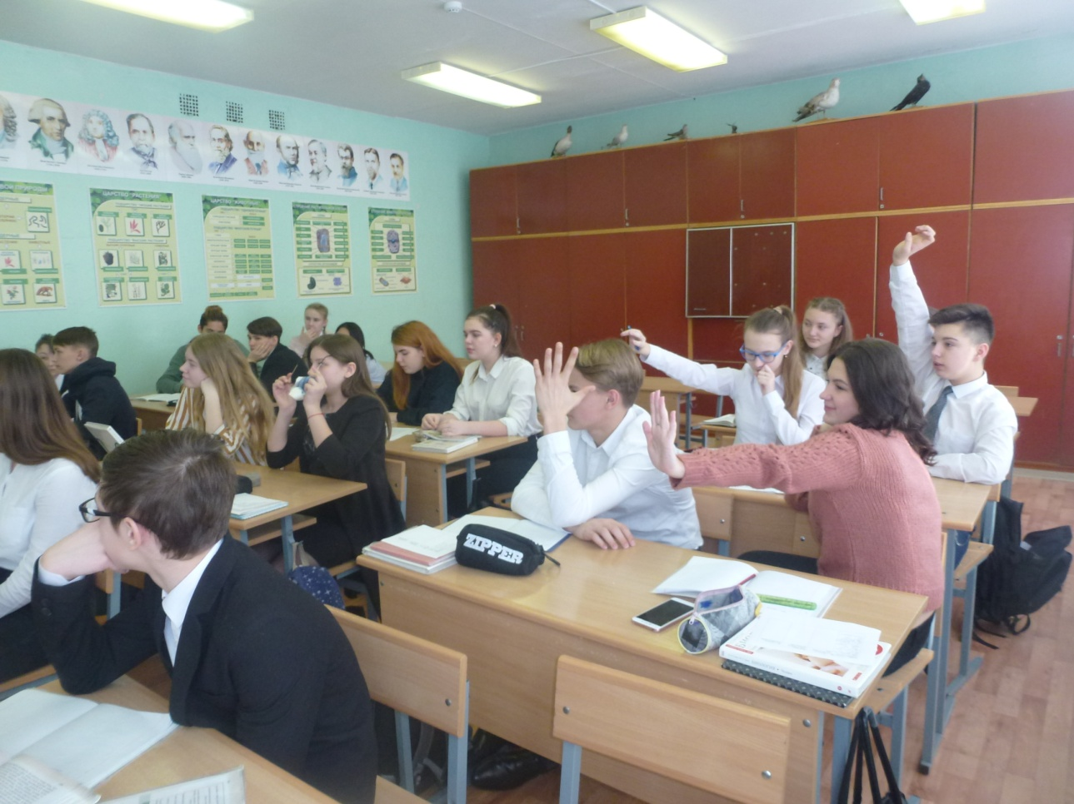
Презентация работы в группе (уточняющие вопросы).

Ф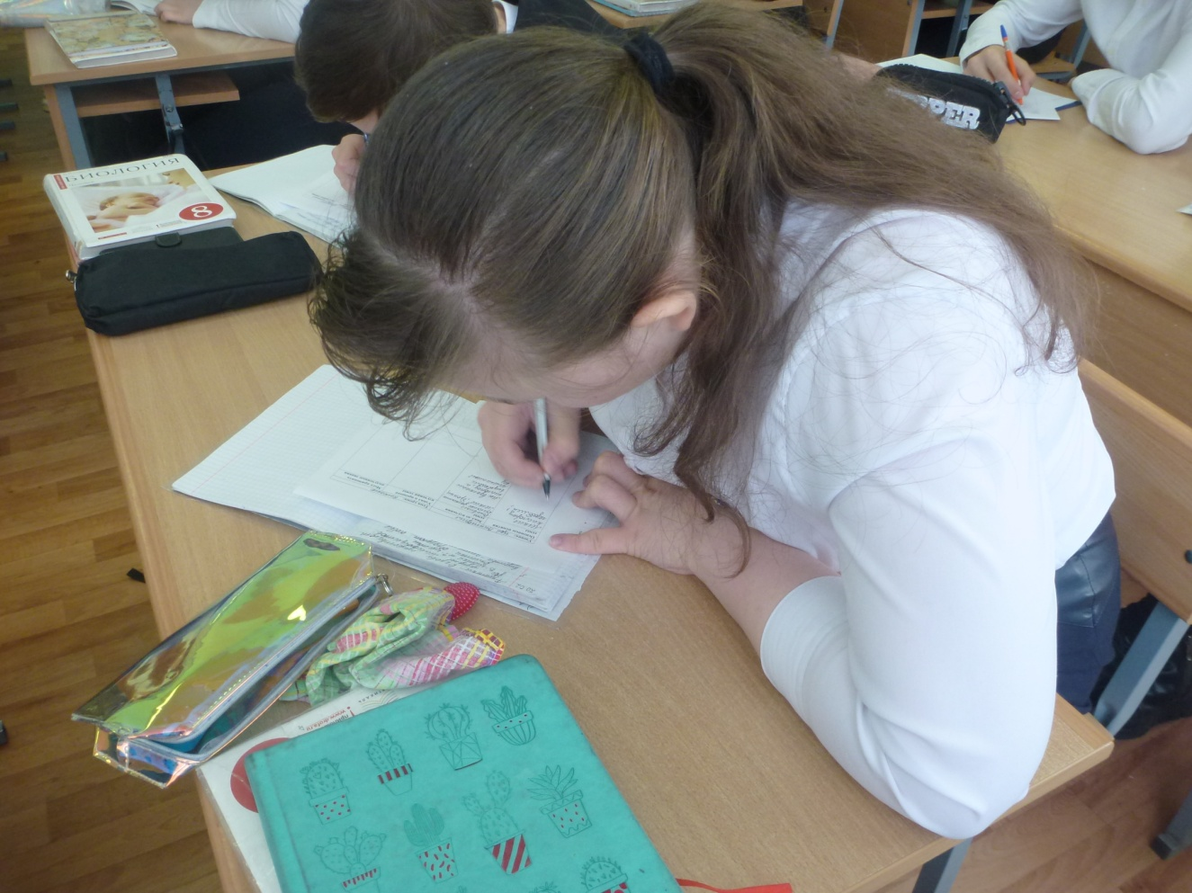

Формирование потребности. Лист самооценки.

Продукты деятельности
Лист самооценки

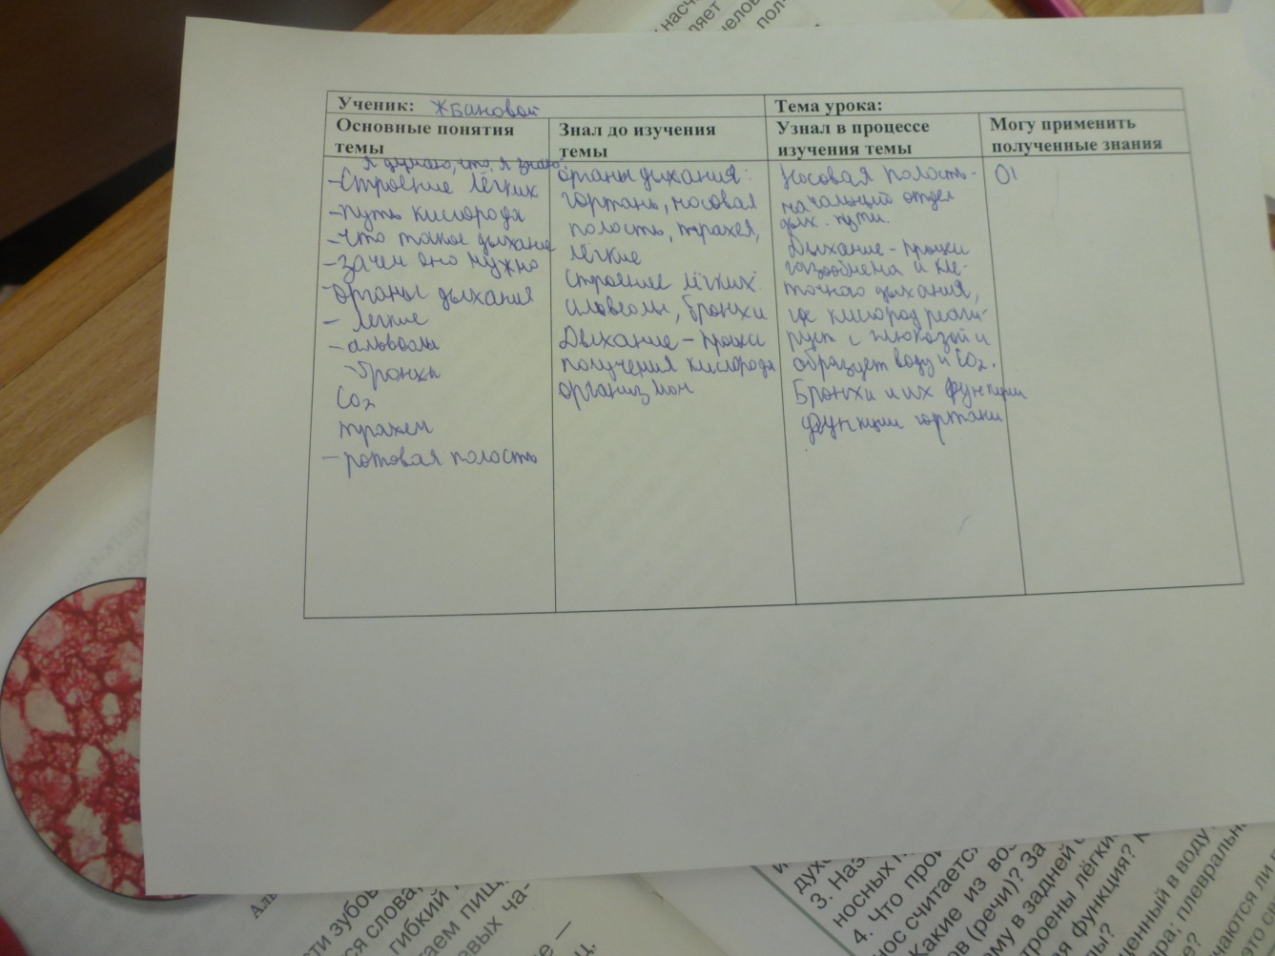

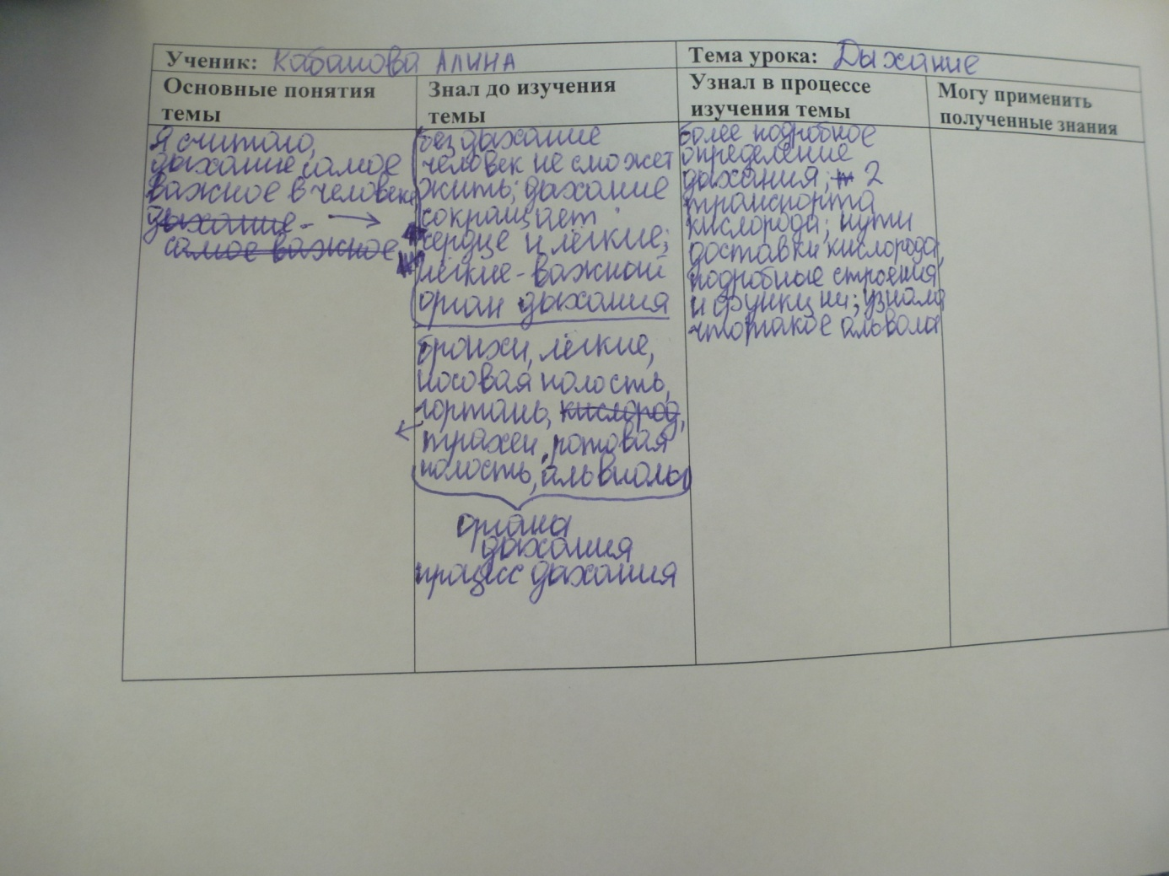

Рабочий лист
